


Grand camp castor

Chers castors, l'heure est grave! Un groupe de mineurs, avide d'argent et de pouvoir est en train de démolir la jungle pour en extraire les pierres précieuses et l'or... C'est-à-dire qu'ils détruisent la maison de nos amis les animaux, nous ne pouvons pas laisser faire ça. IL FAUT ABSOLUMENT LES AIDER !
Nous vous attendons donc cet été pour repousser l'envahisseur, préparez-vous à l'aventure!

Pour vous fondre dans le décor de la jungle et éviter d'être repéré par les méchants mineurs, il vous faudra un déguisement d'animal de la jungle, qui servira de camouflage...

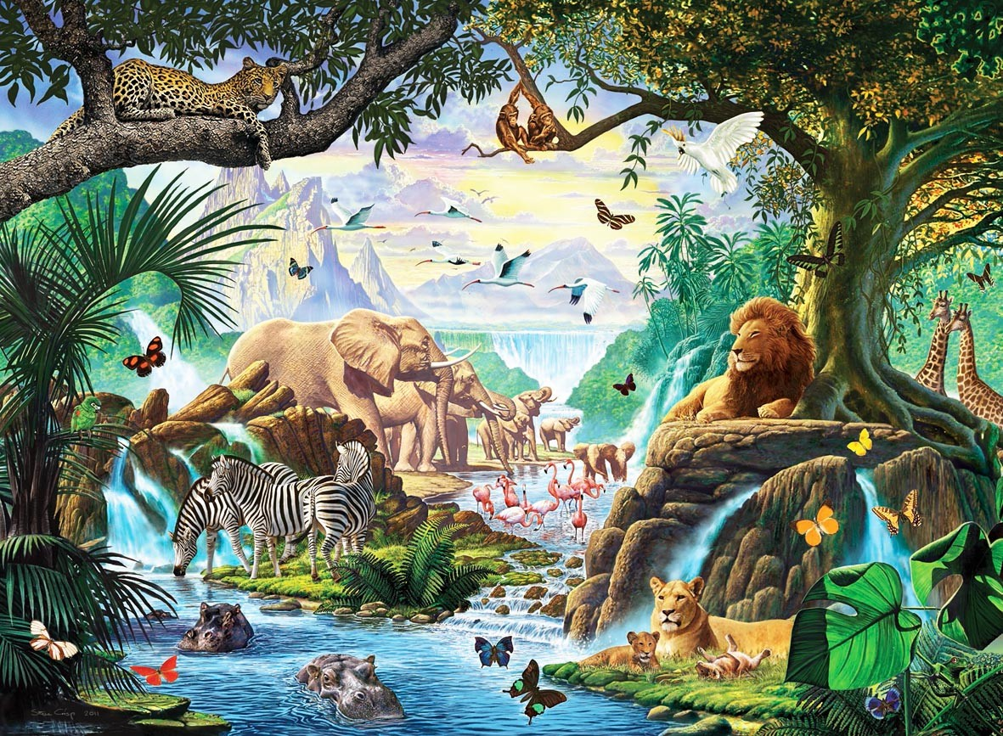

Exemples d'animaux de la jungle :
-Les félins, notamment le tigre, le puma, le jaguar et le lion.
-Les édentés, notamment le paresseux et le tamanoir.
-Les reptiles, les serpents.
-Les iguanes, une famille de reptiles.
-Les caïmans, semblables aux alligators.
-Les singes, notamment le hurleur roux, le singe araignée varié, les atèles et les tamarins.
-Les oiseaux, notamment les oiseaux migrateurs. Il s'agit de l'ibis rouge, de l'ibis vert, des toucans, du coq de roche et du colibri.
-Les cervidés, tels que la biche, le cerf de Virginie.
-Les chauves-souris, notamment la chauve-souris vampire.
-Les insectes et arachnides, principalement les fourmis, les termites, les mygales et le morpho bleu.
-Les poissons, notamment le piranha.

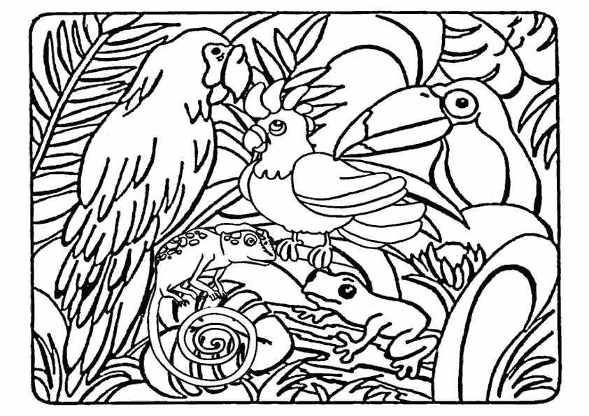
Voici un coloriage à remplir du mieux que tu pourras, il te servira de pass pour prouver que tu es bien des nôtres et non du côté des ennemis.

Infos pratiques :

Départ : Lundi 15 Juillet, Rendez-vous à 17h, sur place
Retour : Samedi 20 Juillet, Rendez-vous à 14h, sur place
Adresse de l’endroit de camp: 1, Rue de la procession
1331 Rosières
( vous pouvez leur envoyer un petite carte, ou nous donner la carte à l’avance histoire d’être sûr qu’ils l’aient )
Prix* : 65 euros à payer sur le compte castors: 068-2033234-44
Avec comme communication : nom + prénom de votre enfant
Attention, le camp est à payer avant le 15 juin, vous comprendrez que nous avons des courses à faire ;)
Sur toi à l’arrivée :

- Ta tenue scout et ton foulard
- L’autorisation parentale et la fiche médicale
- Ta carte d’identité et ta carte SIS
- Pas d’argent de poche

Dans ton sac à dos :

- Ton déguisement d'animal de la jungle, que tu auras confectionné toi même.
- Sac de couchage
- Matelas
- Sac pour linge sale
- Sous-vêtement + chaussettes
- Chaussures de marches (le plus imperméable possible)
- Baskets + pantoufles ou chaussures d’intérieur
- Vêtement de pluie style K-Way
- Pantalons/shorts
- T-shirt/sweat-shirt
- Nécessaire de toilette (brosse à dent, dentifrice,…)
- Lampe de poche
- Gamelle/couverts/gobelet
- Essuie de vaiselle
- Votre nounours chéri
et tout ce que tu jugeras utile (pas de choses superflues non plus :)
P.S : essayer de noter leurs noms sur les vêtements pour éviter les pertes.

A laisser chez soi :

Appareils électroniques (MP3, GSM, etc...), tes beaux habits qui seront totalement inutiles, toutes choses étrangères au scoutisme …


Vos supers chefs

Papaye la chauve-souris : 0494925531
Zip le raton-laveur : 0496946909
Picotin le hérisson : 0479785471
Farah la biche : 0489601412
Arbor le garde-forestier : 0495801221

Toutes les infos sont aussi sur notre site : www.66sgp.net

*Tout le monde peut connaître des difficultés financières, n'hésitez pas à contacter notre Fond de Solidarité via unité66@gmail.com



